TÍTULO: EL MERCADO LABORAL Y LAS RELACIONES LABORALES

1. DATOS GENERALES

Institución educativa: 6051 MERCEDES INDACOCHEA

Área: Educación para el Trabajo Grado y sección: 3ro E

Cantidad de estudiantes: 22 Fecha: 09 /09/2024

Docente: Jesús Salvador Alvarez Gutiérrez

2. CUADRO DE PROPÓSITOS DE APRENDIZAJES:

COMPETENCIA | DESEMPEÑO | CRITERIOS DE EVALUACIÓN | EVIDENCIAS DE APRENDIZAJE
Gestiona proyectos de emprendimiento económico y social | Selecciona en equipo necesidades o problemas de un grupo de usuarios como trabajadores de su comunidad para mejorarlo o resolverlo a partir de su campo de interés como es determinando el pago de sus haberes. | Elabora un contrato de trabajo con sus componentes correspondientes | Elabora un Contrato de trabajo en Word y lo sube a classroom

3. SECUENCIA DIDÁCTICA:

INICIO:
Fotografías | 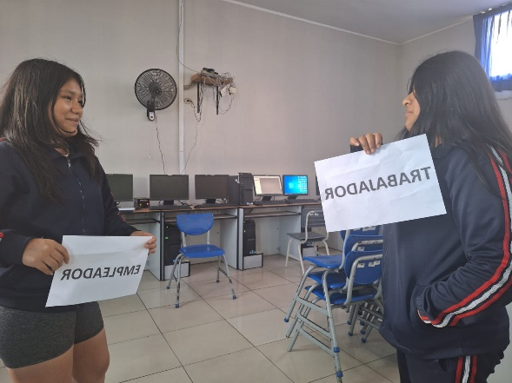  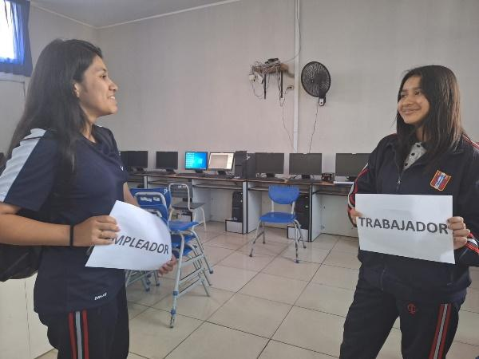  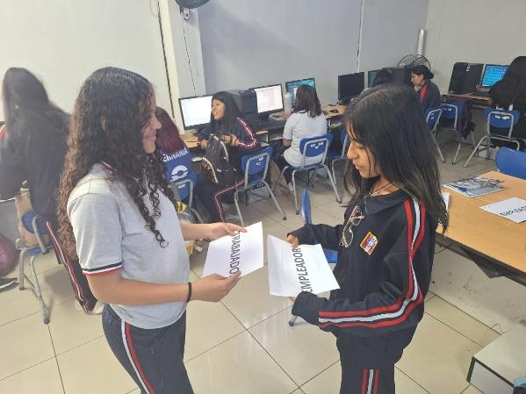
Reflexión:
Al momento de expresar la competencia y tipo de evidencia a desarrollar para que el estudiante pueda desarrollar adecuadamente su evidencia
Se Se realiza una dinámica de juegos de roles donde las estudiantes dirán las profesiones que en el futuro ejercerán y donde otro grupo será las empresas que contratan a estos profesionales
Se harán preguntas al rol del empresario ¿Por qué lo contratarías?
Se harán preguntas al rol del Trabajador ¿Por qué trabajas en tal empresa? ¡que beneficios crees contratar?
Se busca que el estudiante identifique el rol de los agentes del trabajo y contrato y analicen por que es importante analizar el contrato en la trabajo

DESARROLLO:

Fotografías | 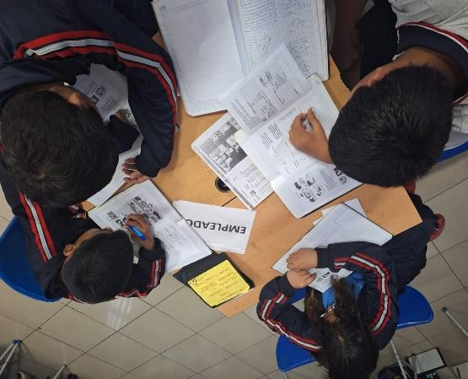  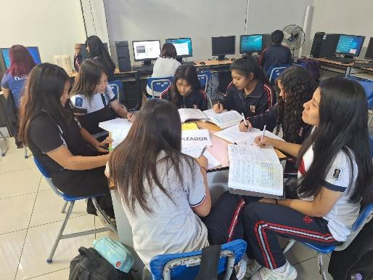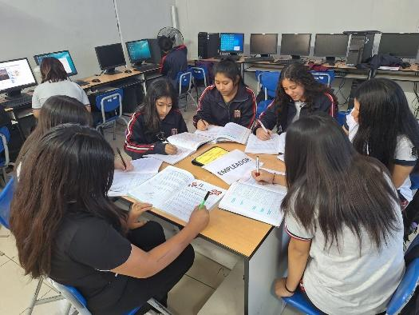
Reflexión: luego de explicar la clase las estudiantes desarrollan un resumen en su cuaderno resaltando los puntos mas importantes de los contratos e identificando las diversas modalidades de contratos y en forma grupal analizan lo mas importante

CIERRE:

Fotografías | 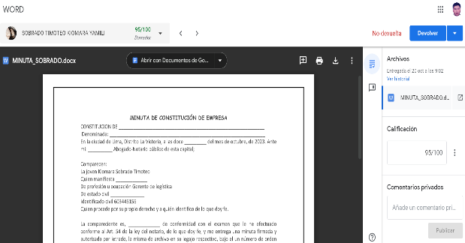  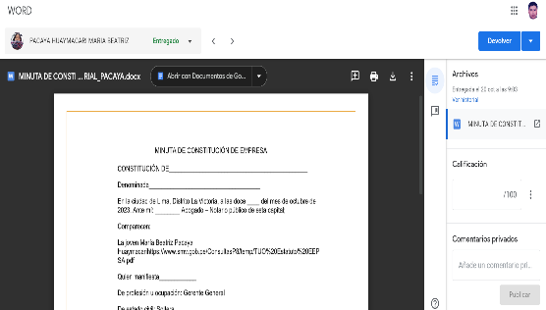  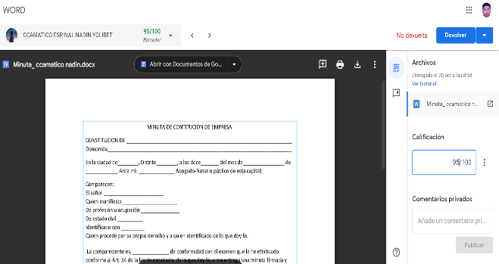  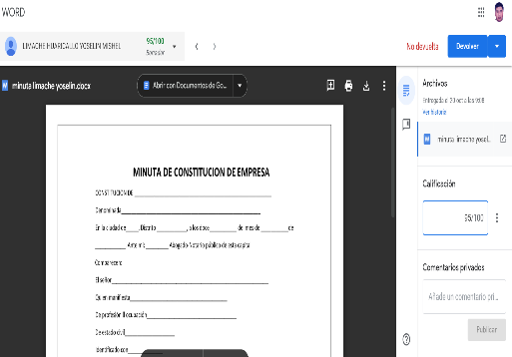
Reflexión:
las estudiantes elaboran modelos de contrato y lo suben al classroom identificando el modelo que luego son revisados indicando los componentes

4. ANEXO: Planificación de la Sesión (según el formato de la IE)

SESIÓN DE APRENDIZAJE TERCER AÑO
- TITULO DE LA SESIÓN
El mercado laboral y las relaciones laborales
- DATOS INFORMATIVOS
Institución Educativa | 6051 MERCEDES INDACOCHEA |  |  | Unidad |  | II
Área | Educación Para el trabajo | Grado y sección | 3ro A | Trimestre | II
Docente | Jesús Alvarez Gutiérrez | Fecha | Del 09 de Noviembre | Duración | 2 hrs

- METAS DE APRENDIZAJE:
- Plantea una solución para mejorar la rentabilidad aumentando la calidad del producto
- Obtiene información de productos o servicios, compara, plantea mejoras en la producción a partir de las observaciones que obtiene.
- PROPÓSITOS Y EVIDENCIAS DE APRENDIZAJE
COMPETENCIA | CAPACIDAD | DESEMPEÑO  ADAPTADO | INSTRUMENTOS DE EVALUACIÓN | EVIDENCIAS
Gestiona proyectos de emprendimiento económico y social | Crea propuestas de valor | Selecciona en equipo necesidades o problemas de un grupo de usuarios como trabajadores de su comunidad para mejorarlo o resolverlo a partir de su campo de interés como es determinando el pago de sus haberes. | Lista de cotejo | Desarrolla un cuadro comparativo de las Modalidades de contratos existentes
PROPÓSITO | ¿Desarrolla habilidades socioemocionales dentro del plano laboral planteado resaltando la importancia que es el respeto de las normas de convivencia dentro de tu capacidad personal laboral?
- SECUENCIA DIDÁCTICA
MOMENTOS | PROCESOS PEDAGÓGICOS | ACTIVIDADES DE APRENDIZAJE | TIEMPO | RECURSOS
INICIO | MOTIVACIÓN  RECUPERACIÓN DE SABERES PREVIOS  GENERACIÓN DEL CONFLICTO COGNITIVO | El docente inicia la sesión dando la bienvenida a los estudiantes. Y les informa las competencias, capacidades y desempeños que se trabajaran se forma simultanea. Se recuerda el desarrollo de las normas de convivencias en el aula y se pide la participación constante de los estudiantes.  Se realiza una dinámica de juegos de roles donde las estudiantes dirán las profesiones que en el futuro ejercerán y donde otro grupo será las empresas que contratan a estos profesionales  Se harán preguntas al rol del empresario ¿Por qué lo contratarías?  Se harán preguntas al rol del Trabajador ¿Por qué trabajas en tal empresa? ¡que beneficios crees contratar?  Problematización:  ¿Como influyen las actividades económicas en nuestra vida diaria y en el desarrollo de nuestra comunidad? | 10 min | Pizarra  Proyector
DESARROLLO | PROCESO DE CONSTRUCCIÓN DEL APRENDIZAJE | EL CONTRATO  Se llama contrato al acuerdo entre 2 personas en la cual una persona (contratante) acuerda con la otra persona (contratada) a pagarle por un servicio realizado.  SUSPENSIÓN DEL TRABAJO  - El contrato se suspende en los siguientes casos  - Invalidez temporal  - La enfermedad y el accidente comprobados  - La maternidad durante el descanso Pre y Post natal  - El descanso vacacional  - La licencia para desempeñar cargo cívico o para cumplir servicio militar obligatorio  CONTRATO DE NATURALEZA TEMPORAL  - Puede ser de las siguientes formas  - Por inicio o incremento de la actividad Cuando una empresa empieza o apertura de nuevos establecimientos  - Por necesidad del mercado Incremento de la actividad productiva  - Por reconversión de mercado Modificación de la actividad empresarial  CONTRATO DE NATURALEZA ACCIDENTAL  - Puede ser en  - OCASIONAL Atiende necesidades eventuales de la empresa  - SUPLENCIA Sustitucion de un trabajador  - EMERGENCIA Caso fortuito o fuerza mayor  CONTRATO DE OBRA O SERVICIOS  - Entre ellos tenemos  - De Obra o servicio especifico Duracion solo hasta la culminacion de la obra  - Intermitente Son permanentes pero discontinuas  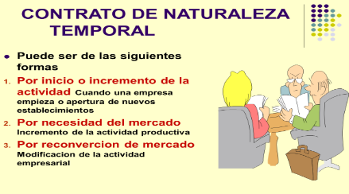  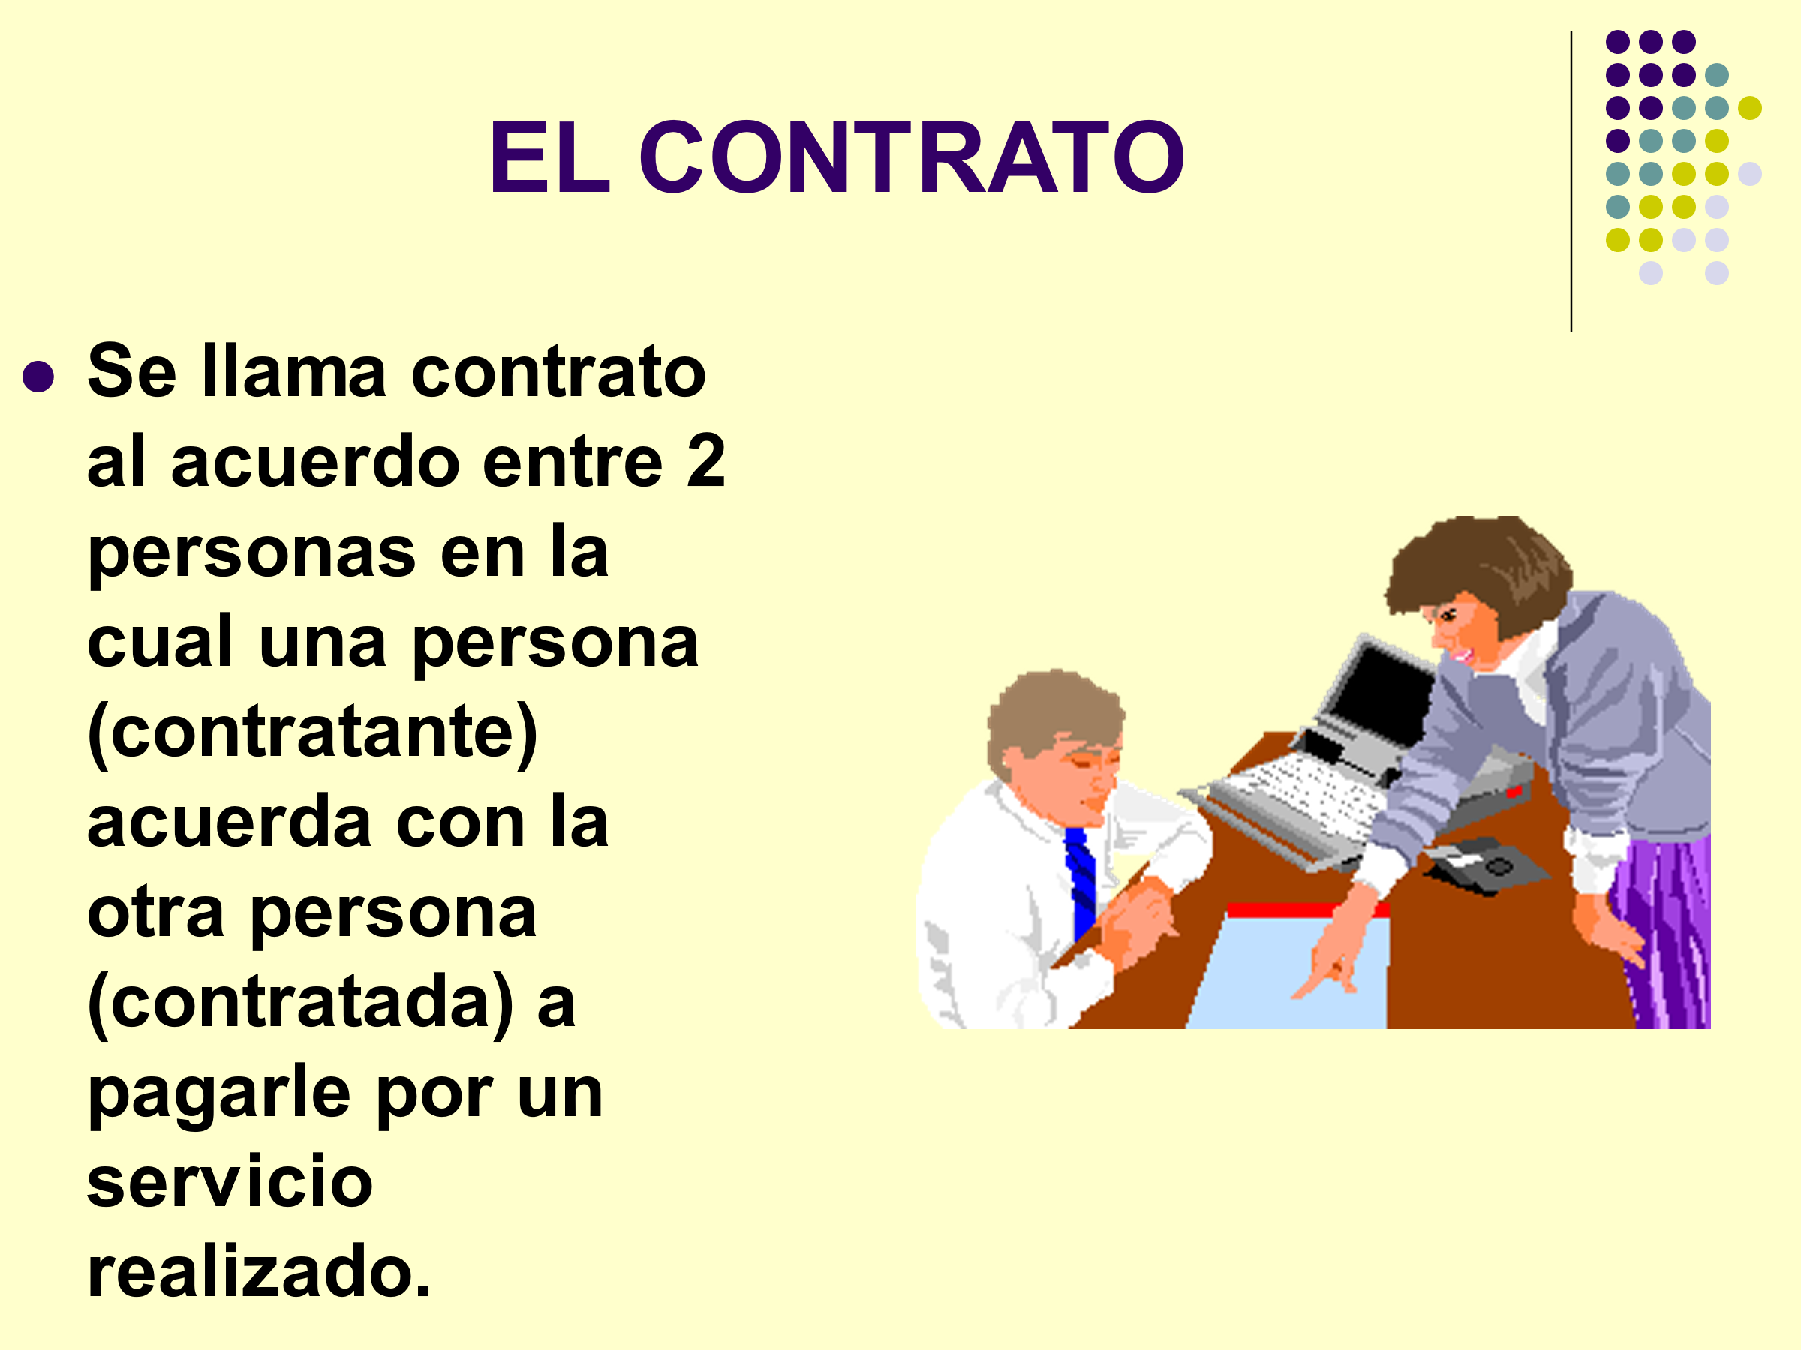  - De Temporada solo en determinadas epocas del año  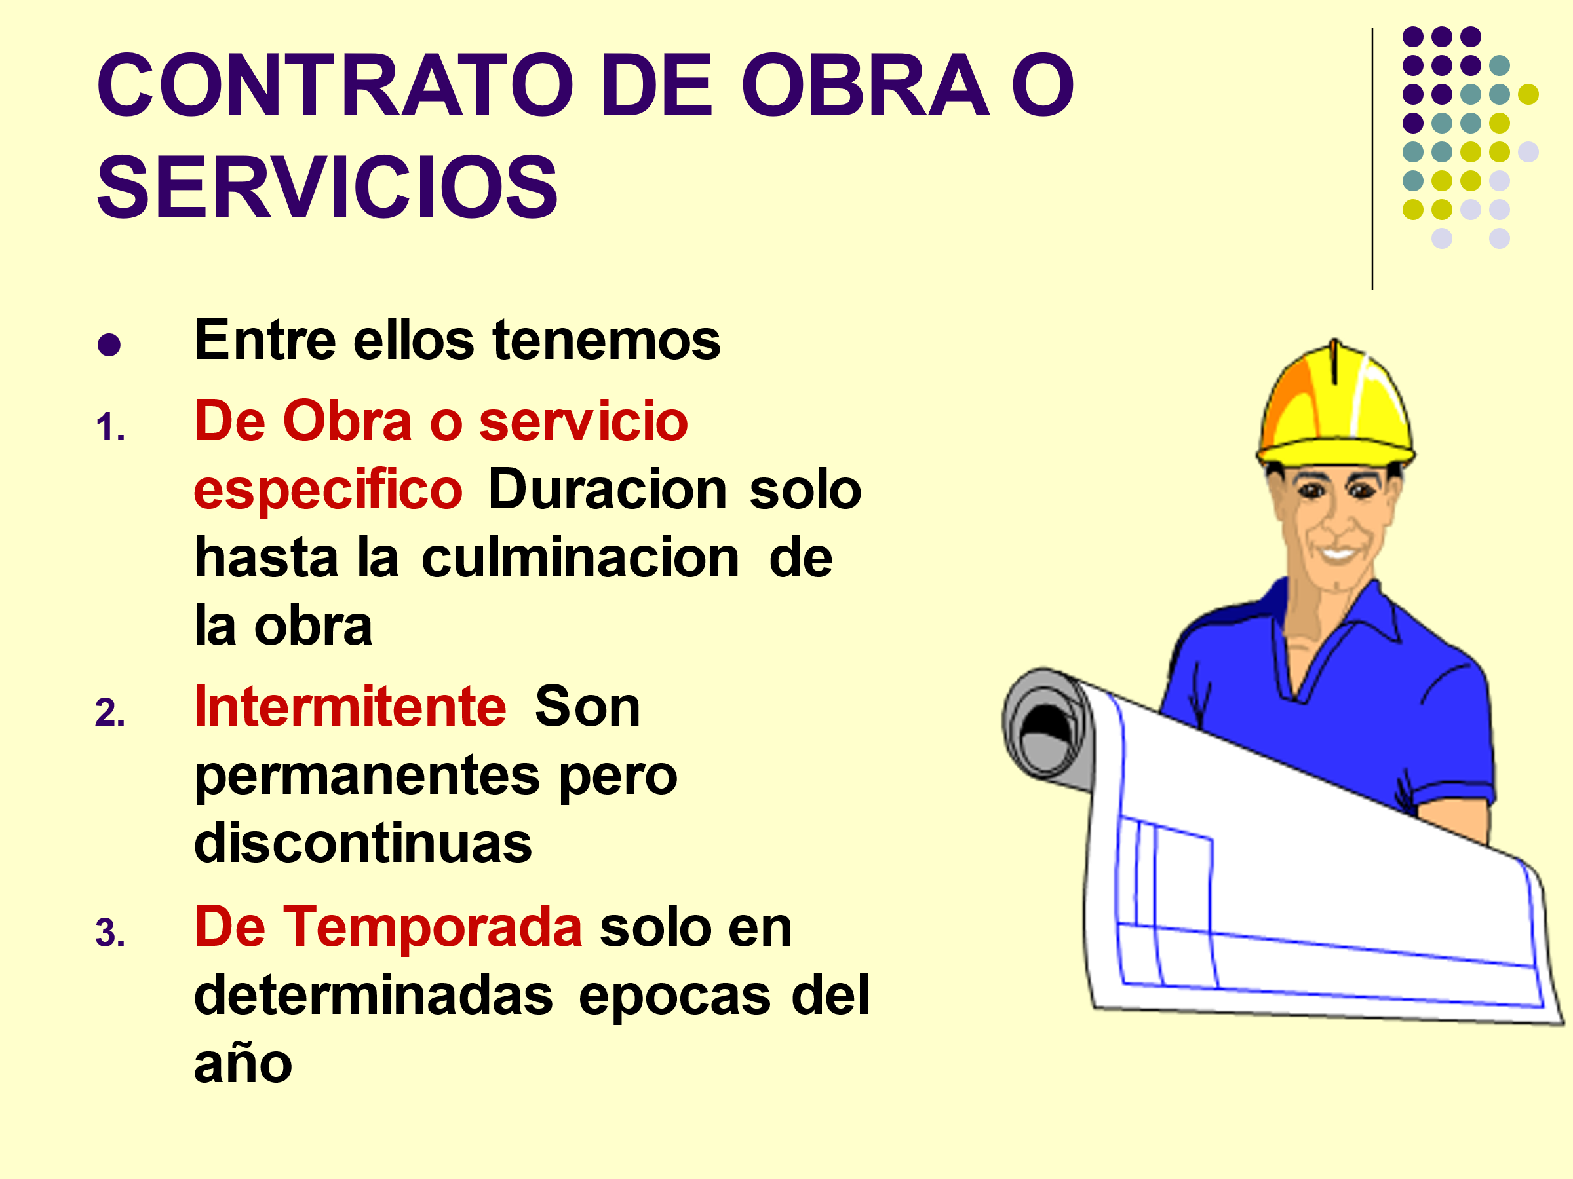  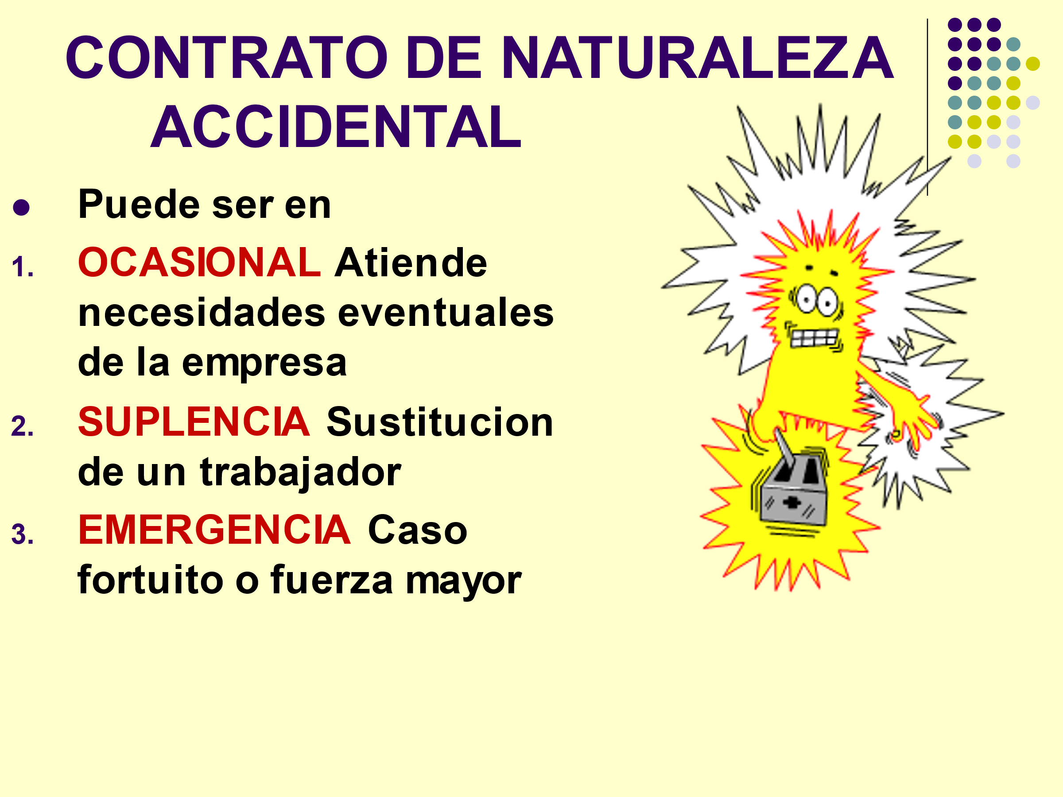 | 70 Min | Pizarra  Plumones  Guía practica
CIERRE | METACOGNICION Y EVALUACION | Se les pregunta: ¿Qué conocieron hoy? ¿Qué aprendieron hoy? ¿Para qué les servirá lo aprendido?  Las estudiantes investigan y elaboran un modelo de contrato y lo suben en el classroom | 10 Min

__________________________
Docente EPT

